Dokumentace WMM
Jan Drahý,drahyj1@fel.cvut.cz
Dinosauři

Zadání

Vytvořit webové stránky o dinosaurech pomocí XHTML, CSS a Javascriptu.

Požadavky uživatelů na funkčnost

Validní stránky ,možné použití i pro tělesně postižené jedince.Použitelné bez javascriptu.

Popis stránek

Úvodní stránka

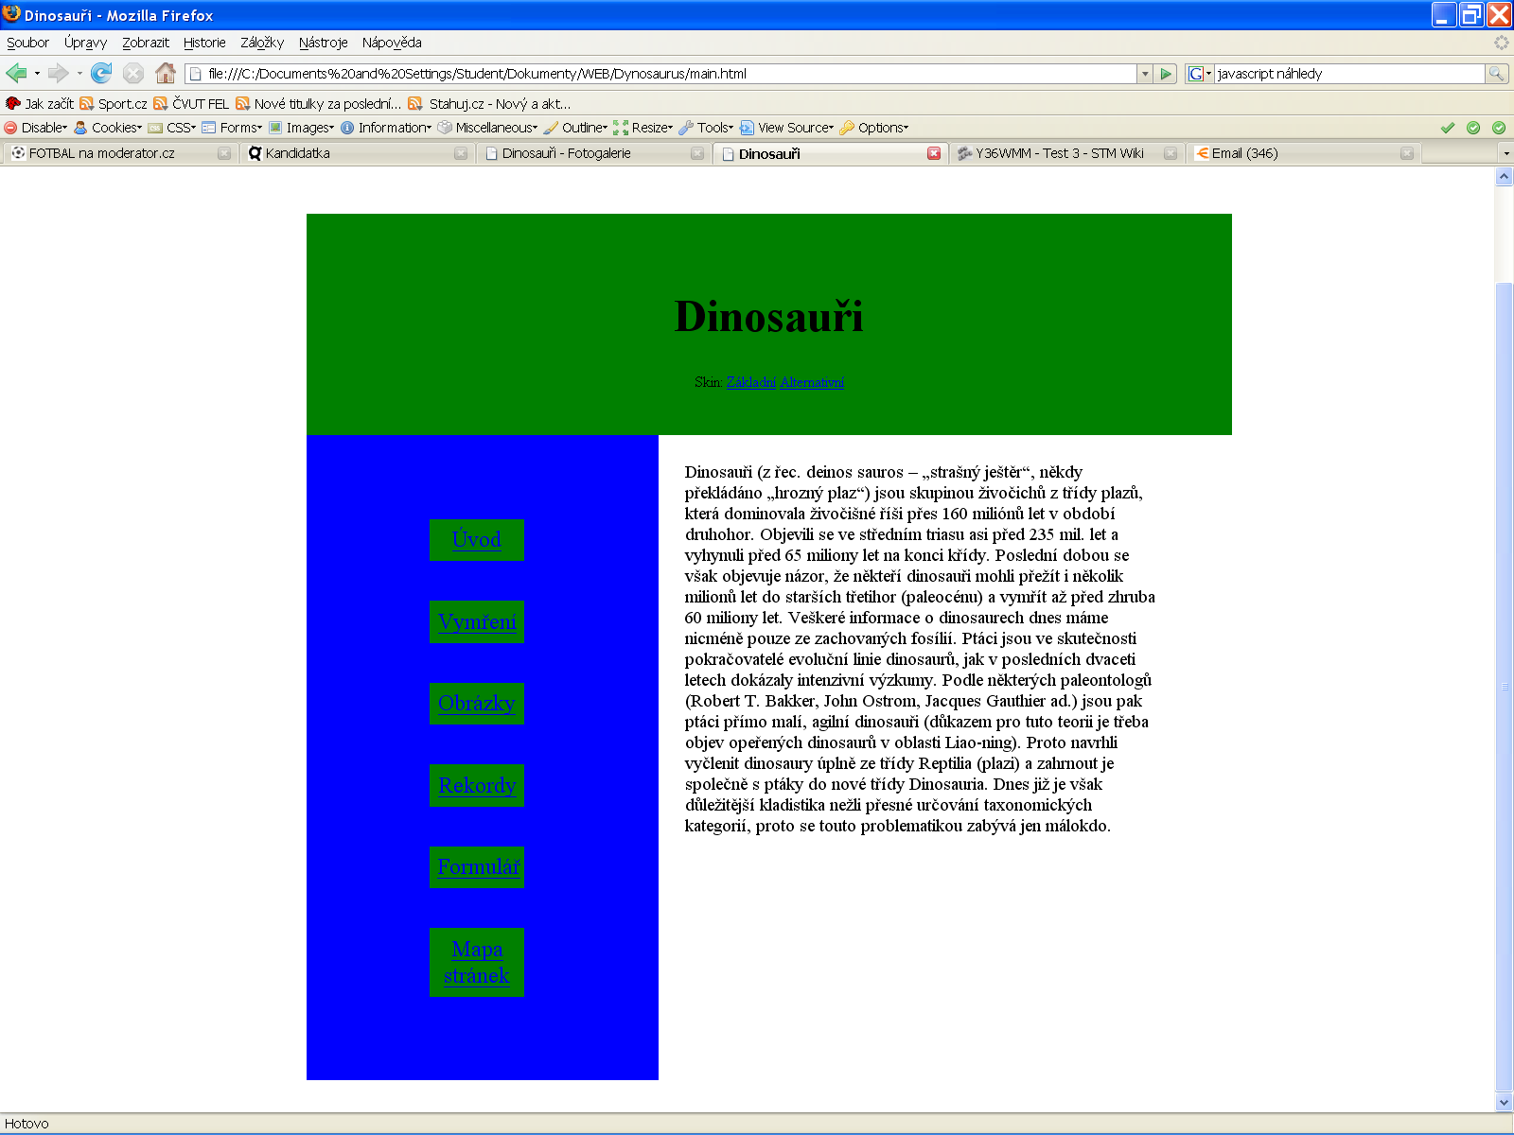Ilustrace 1: Úvodní stránka
Úvodní stránka webových stránek, která přinese malé objasnění tématu, stránky jsou rozděleny do 3 částí.Vrchní část obsahuje nadpis a volbu skinu(základní,alternativní), levá část obsahuje menu s odkazy na další stránky, zbývající plocha prostor pro realizace jednotlivých stránek.

Vymření

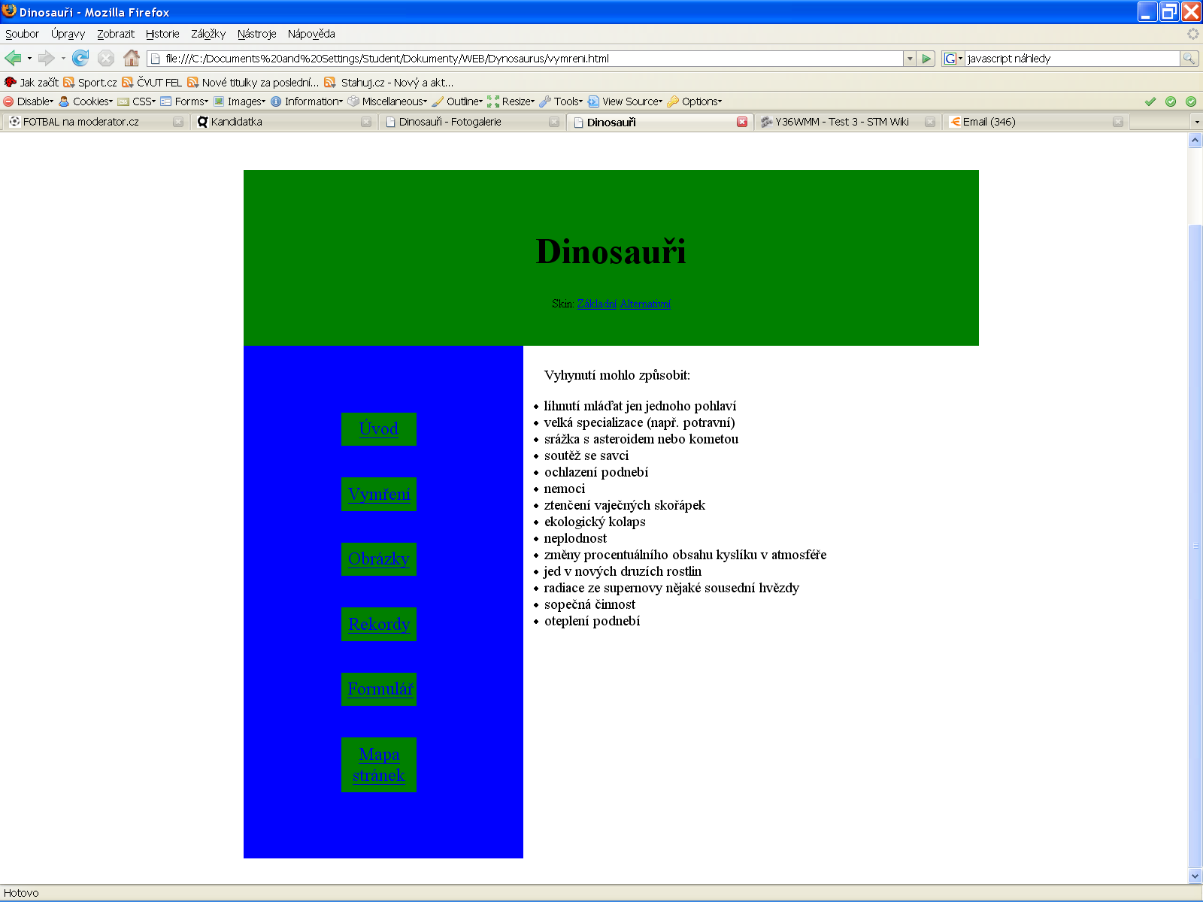Ilustrace 2: Vymření
Stránka obashující informace o vymření dinosaurů.Stránka řešena pomocí nečíslovaného seznamu.

Obrázky
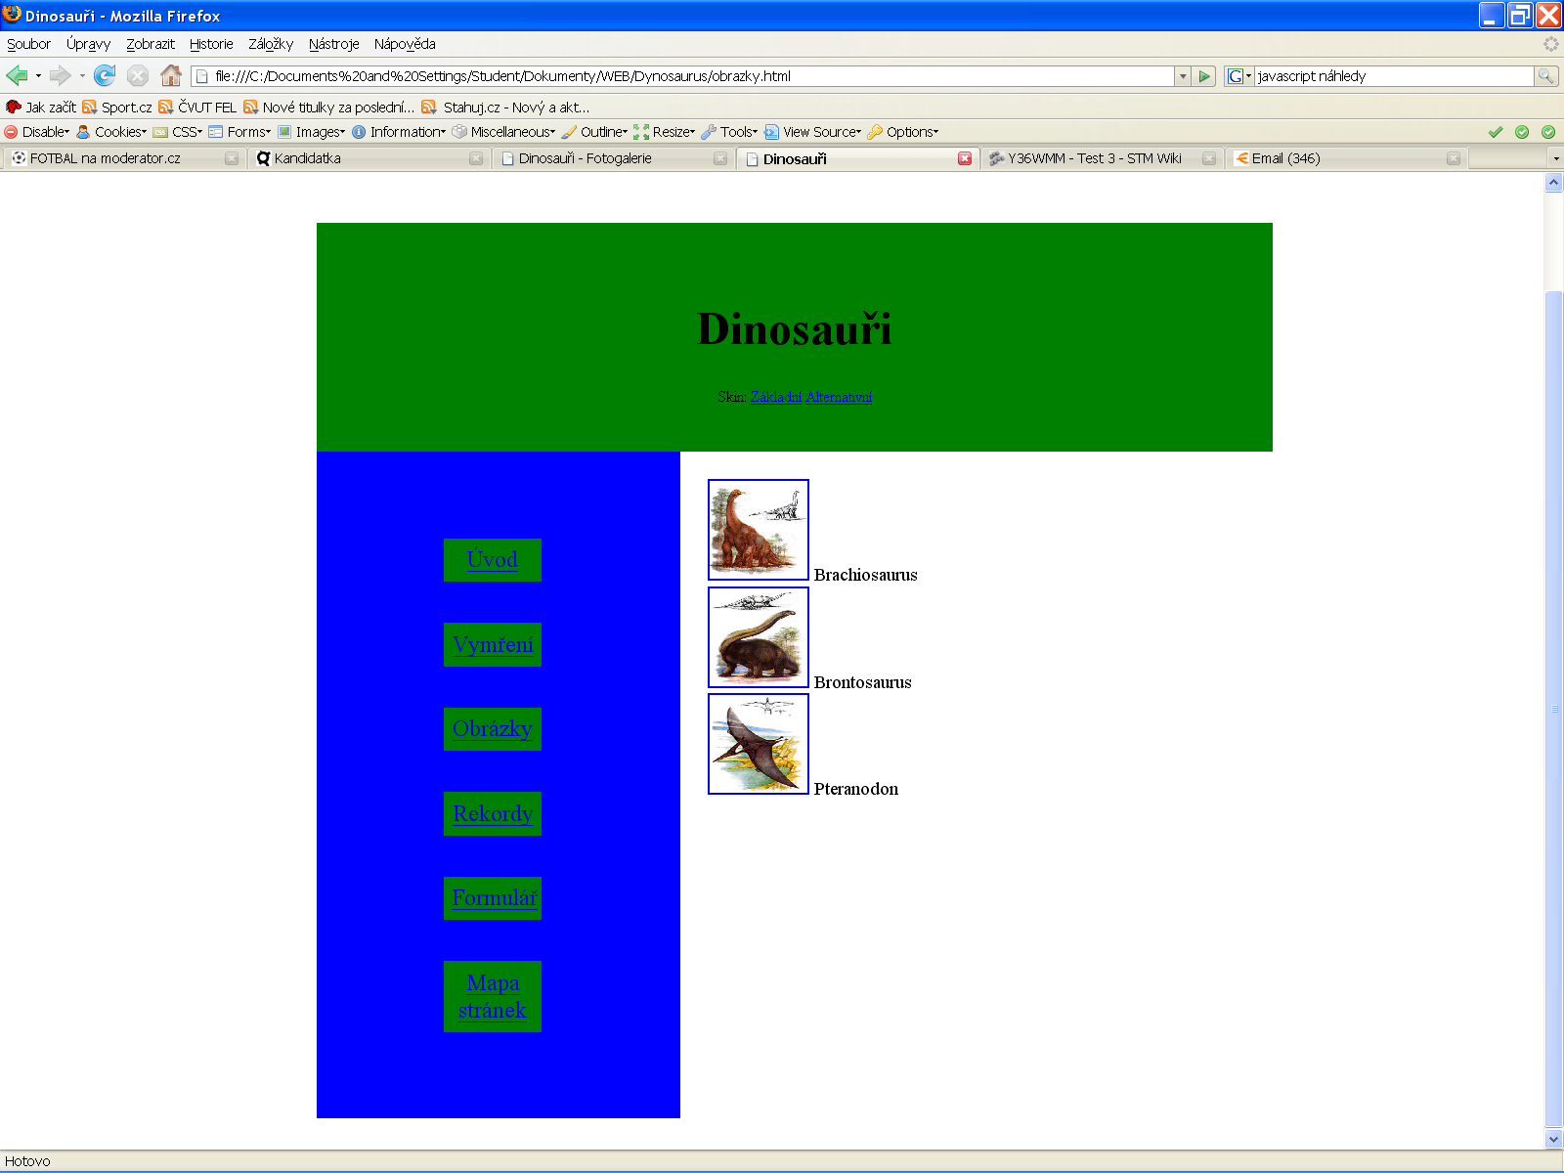Ilustrace 3: Obrázky

Stránka obsahující obrázky, při kliknutí na náhled se stránka přesune na odkaz s obrázkem.

Rekordy

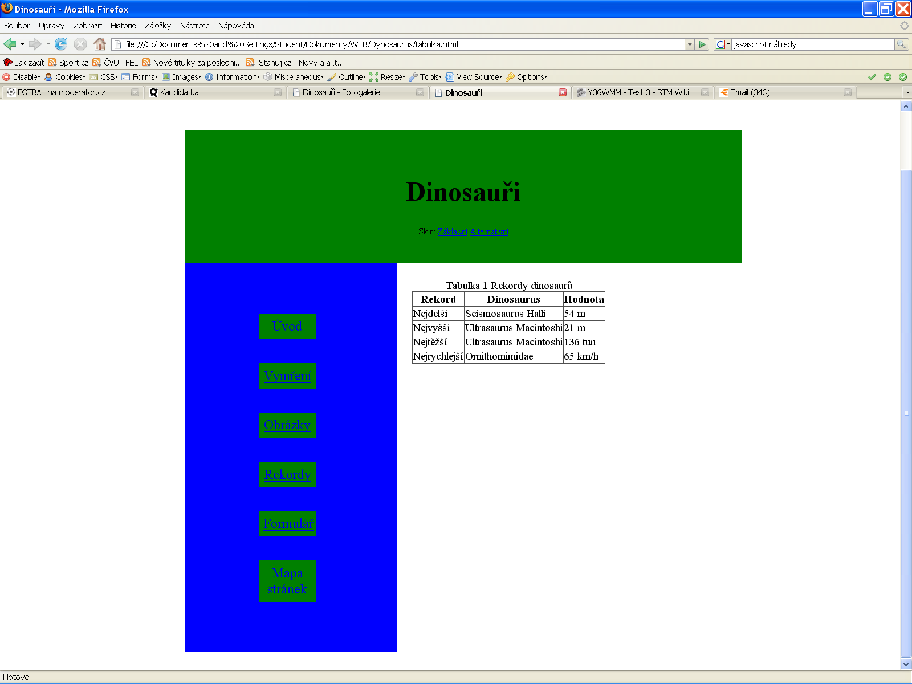Ilustrace 4: Rekordy

Stránka obsahující rekordy dinosaurů, pomocí tabulky.

Formulář

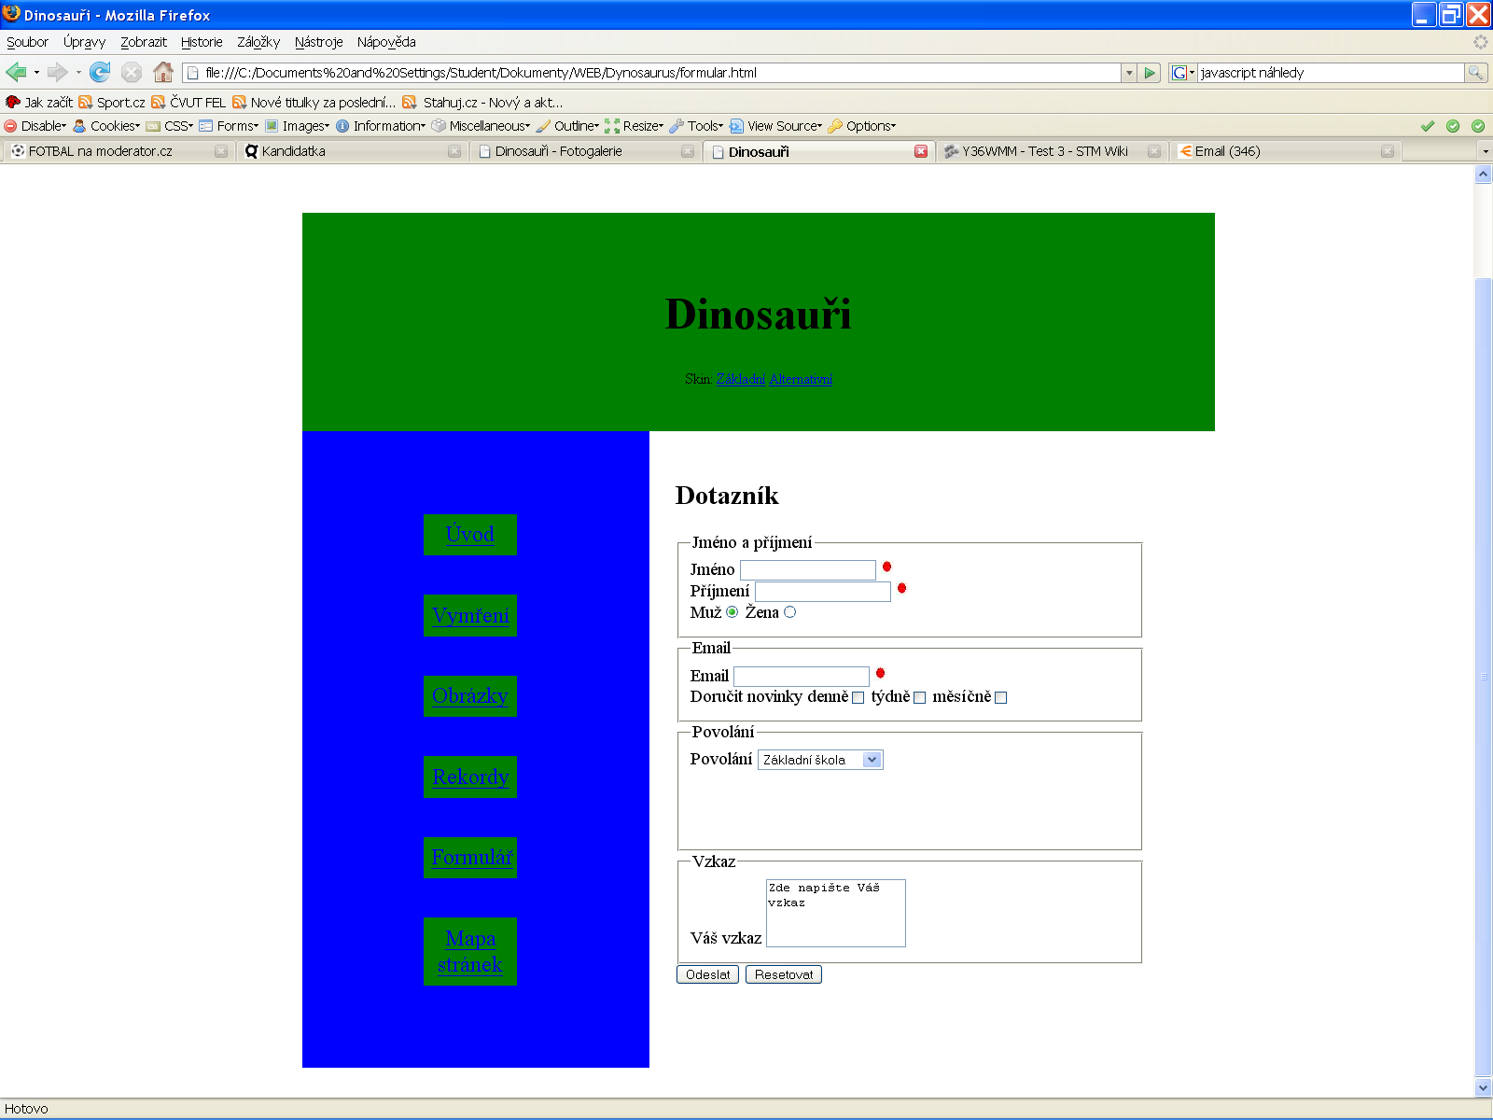Ilustrace 5: Formulář
Formulář.Červený puntík značí políčka nesprávně vyplněná, po najetí na vysoká škola ve výběru povolání se objeví výběr vysokých škol.Před odesláním se formulář zkontroluje, při resetování se zeptá znovu na žádost resetu.

Popis implementace: kontrolování textových polí je provedeno přes javascript událostí onchange, odpovídá-li text požadovanému tvaru červená tečka vedle pole zmizí.Celý formulář je nadále před odesláním zkontrolován událostí onsubmit.

Mapa stránek
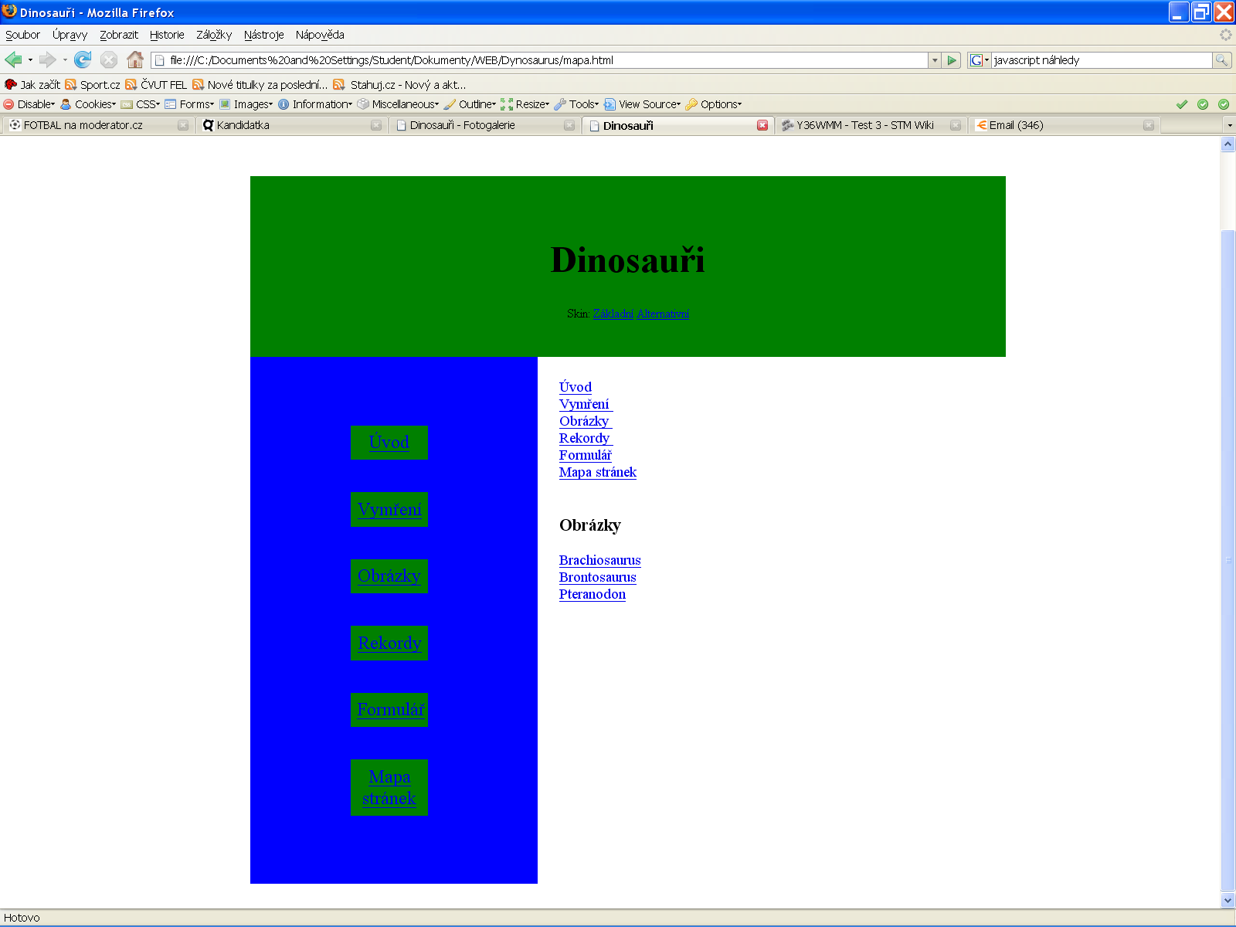Ilustrace 6: Mapa stránek

Stránka obsahuje všechny odkazy na místa na webových stránkách.

